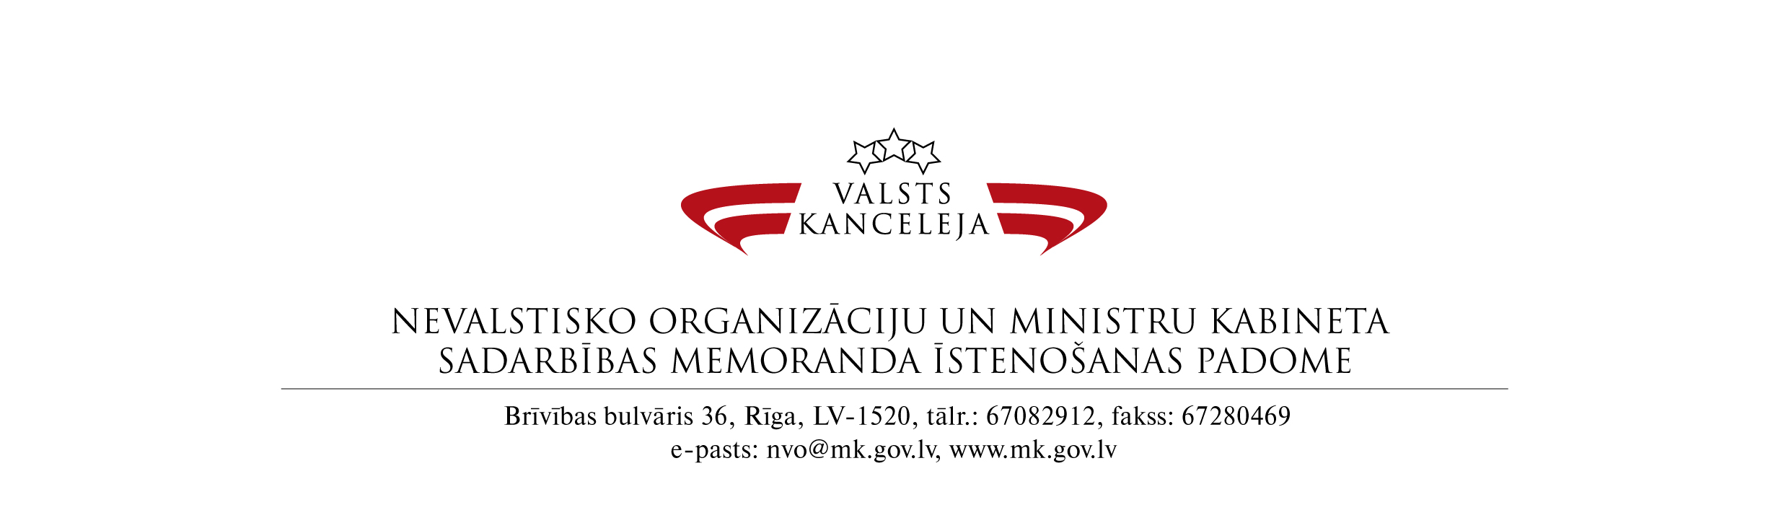
PROJEKTS
223 – 2/6
Nevalstisko organizāciju un Ministru kabineta sadarbības memoranda
īstenošanas padomes sēde

Protokols Nr.6
2013.gada 30.oktobrī
Rīgā, Brīvības ielā 36, Ministru kabineta Zaļajā zālē

Sēdi vada:
L.Kučinska - Valsts kancelejas direktora vietniece valsts pārvaldes komunikācijas jautājumos, Valsts kancelejas Komunikācijas departamenta vadītāja
Sēdē piedalās padomes locekļi un to pārstāvji:
J.Gerbaševskis - Latvijas Detektīvu drošības dienestu federācija
S.Ēlerte – Ministru prezidenta padomniece
I.Fricsone - Dzīvības koks
S.Vēvere - KM
V.Smirnova - VARAM
K.Bite – Latvijas Juristu apvienība
Ģ.Ozoliņš – Tēvzemes aizstāvju barikādes
A.Krauze - Lauksaimnieku organizāciju sadarbības padome
– TM
J.Teivāns-Treinovskis – Daugavpils Universitātes jauno zinātnieku asociācija
I.Znotiņa – Kurzemes NVO atbalsta centrs
I.Riekstiņa – Strops-39
Sēdē bez balsstiesībām piedalās:
I.Badune – Baltā māja
L.Sniķe – Eiropas Kustība Latvijā
S.Rieksta – SIF
D.Rituma – Latvijas Kustība par neatkarīgu dzīvi
R.Neimanis – Latvijas Sarkanais Krusts
I.Trušinska – VARAM
I.Lavrinoviča – Daugavpils Universitāte
V.Āķis – Santa Media
G.Jankovs – Delna
D.Skvorcova – Mērsraga Invalīdu atbalsta centrs
A.Grunte – Haritas
E.Kalniņa – Vides Aizsardzības klubs
A.Šepels – Latvijas Juristu apvienība
A.Gobiņš – Eiropas Kustība Latvijā
Ē.Ajausks - KM
R.Pīpiķe – Latvijas Pilsoniskā alianse
A.Bauere – SIF
J.Felsbergs – Latvijas Pensionāru biedrība
M.Zelmenis – Latvijas Auto klubu apvienība
L.Eņģele – Latvijas Dabas fonds
D.E.Sīle – PKC
K.Gailīte – Eiropas Kustība Latvijā
Protokolē:
G.Freimane – Valsts kancelejas Komunikācijas departamenta konsultante
Sēdi sāk plkst.11.10
Sēdes darba kārtība:

Nr.p.k. | Jautājums | Ziņo/Uzaicināti
 | Apstiprināt 28.08.2013. sēdes protokolu. | E.Dreimane
 | Apstiprināt 30.10.2013 sēdes darba kārtību. | E.Dreimane
 | Par vienota tiesību aktu izveides un saskaņošanas portāla izveidi | S.Līce,  Valsts kanceleja
 | Par priekšlikumiem administratīvā sloga mazināšanai SIF administrēto finanšu instrumentu līdzekļu apguvē: Diskusijā ar NVO izteiktie priekšlikumi | A.Bauere, S.Rieksta, Sabiedrības Integrācijas fonds
 | Par NVO Latvijas pārstāvju EESC (European Economic and Social Committee; Eiropas Ekonomisko un Sociālo lietu komiteja) veikto darbu un priekšlikumiem Latvijas NVO iesaistei komitejas darbā | G.Anča,  SUSTENTO;  A.Gobiņš,  Eiropas Kustība Latvijā;  A.Krauze,  Lauksaimnieku organizāciju sadarbības padome
 | Dažādi (nākamās sēdes datums, laiks, darba kārtība). | E.Dreimane

1.jautājums
Memoranda padomes 28.08.2013. sēdes protokola apstiprināšana
_____________________________________________________________________
Ziņo L.Kučinska

Memoranda padome nolemj:
Apstiprināt Memoranda padomes 28.08.2013. sēdes protokolu.

2.jautājums
Memoranda padomes 30.10.2013. sēdes darba kārtības apstiprināšana
_____________________________________________________________________
Ziņo L.Kučinska
Memoranda padome nolemj:
Apstiprināt 30.10.2013. sēdes darba kārtību.
3.jautājums
Par vienota tiesību aktu izveides un saskaņošanas portāla izveidi
_____________________________________________________________________
Ziņo S.Līce, Valsts kanceleja

Ziņojuma prezentācija pievienota protokolam (pielikums Nr.1).

Par apspriežamo jautājumu izsakās: J.Teivāns-Treinovskis, K.Bite, L.Kučinska, R.Pīpiķe.

K.Bite rosina iekļaut portālā iespēju rosināt konkrēta regulējuma izstrādi/grozījumus.
R.Pīpiķe rosina iekļaut portālā arī iespēju norādīt, ka dokumenta projekts apspriests Memoranda padomē, ja tas horizontāli skar visas NVO.

Memoranda padome nolemj:
- Konceptuāli atbalstīt vienota tiesību aktu izstrādes un saskaņošanas portāla izveidi.
- Aicināt nevalstiskās organizācijas divu nedēļu laikā (līdz 15.novembrim) sniegt priekšlikumus, idejas, labās prakses piemērus minētā portāla izveidei, kuru īstenošana atvieglotu sabiedrības līdzdalību valsts pārvaldē.

4.jautājums
Par priekšlikumiem administratīvā sloga mazināšanai SIF administrēto finanšu instrumentu līdzekļu apguvē: Diskusijā ar NVO izteiktie priekšlikumi
_____________________________________________________________________
Ziņo S.Rieksta, A.Bauere, Sabiedrības integrācijas fonds

Ziņojuma prezentācija pievienota protokolam (pielikums Nr.2).

Par apspriežamiem jautājumiem izsakās: A.Gobiņš, J.Teivāns-Treinovskis, R.Pīpiķe, S.Vēvere, A.Krauze, G.Jankovs, L.Kučinska.

Memoranda padome nolemj:
- Iesniegt Finanšu ministrijai izvērtēšanai un risināšanai informāciju par Sabiedrības integrācijas fondā notikušajā diskusijā konstatētajām administratīvajām barjerām un problēmām Sabiedrības integrācijas fonda un citu iestāžu administrētajos projektu konkursos NVO.
- Izvērtēt nepieciešamību izveidot starpinstitucionālu darba grupu protokollēmuma 1.punktā minēto administratīvo barjeru un problēmu novēršanai.
- Atbalstīt NVO aktīvu līdzdalību protokollēmuma 2.punktā minētās darba grupas darbā. Pēc darba grupas izveides aicināt NVO, kas vēlas sniegt savu ieguldījumu darba grupas darbā, pieteikties Memoranda padomes sekretariātā.

5.jautājums
Par NVO Latvijas pārstāvju EESC (European Economic and Social Committee; Eiropas Ekonomisko un Sociālo lietu komiteja) veikto darbu un priekšlikumiem Latvijas NVO iesaistei komitejas darbā ____________________________________________________________________
Ziņo A.Gobiņš, A.Krauze, G.Anča (izmantojot Skype)

A.Gobiņa prezentācija pievienota protokolam (pielikums Nr.3).

Par apspriežamiem jautājumiem izsakās: L.Kučinska.

Memoranda padome nolemj:
- Pieņemt zināšanai un atbalstīt Latvijas NVO pārstāvju EESC darbību līdzdalībā lēmumu pieņemšanas procesā ES.
- Memoranda padomes sekretariātam, sadarbojoties ar Latvijas NVO pārstāvjiem EESC, izsūtīt Memorandu parakstījušām NVO informāciju par Eiropas Komisijas aktualitātēm, kurās būtu iespējama NVO līdzdalība.

6.jautājums
Dažādi (nākamās sēdes datums, laiks, darba kārtība) _____________________________________________________________________
Ziņo L.Kučinska

Par apspriežamiem jautājumiem izsakās: R.Pīpiķe.

R.Pīpiķe informē, ka A.Piebalgs atbalstījis Latvijas Pilsoniskās alianses priekšlikumu izsludināt īpašu nevalstisko organizāciju dienu.

Memoranda padome nolemj:
Rīkot nākamo Memoranda padomes sēdi 27.novembrī plkst. 11.00.

Sēdes vadītāja L.Kučinka

Protokolē G.Freimane

